Практическая работа №13

Тема: Создание поздравительной открытки, пригласительного письма.

Цель: Применить полученные навыки в редакторе GIMP.

Ход работы:

1. Ознакомьтесь с теоретической частью
2. Выполните задания практической части
3. Оформите отчёт

Практическая часть

Задание 1: Нарисовать звезду

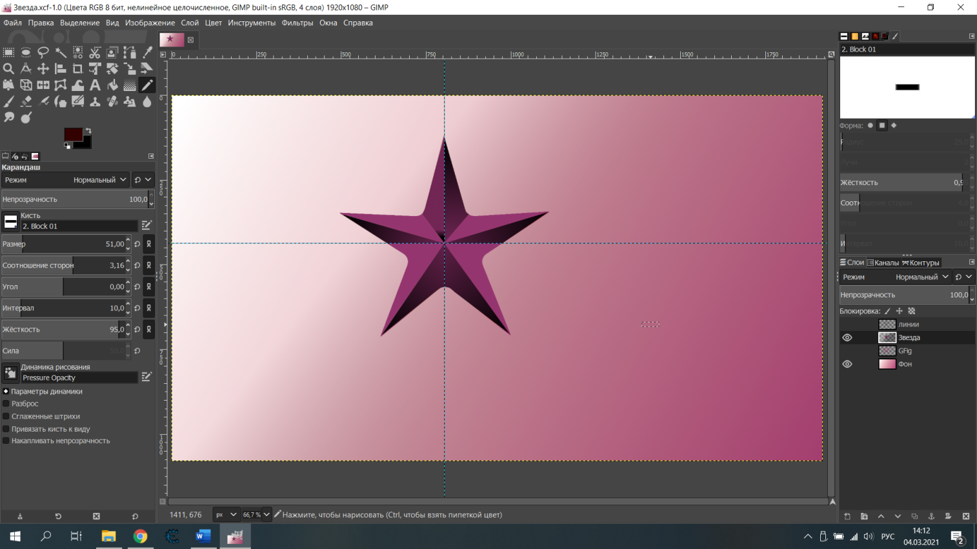

Рисунок 13.1 – звезда.

Задание 2: Нарисовать пламя

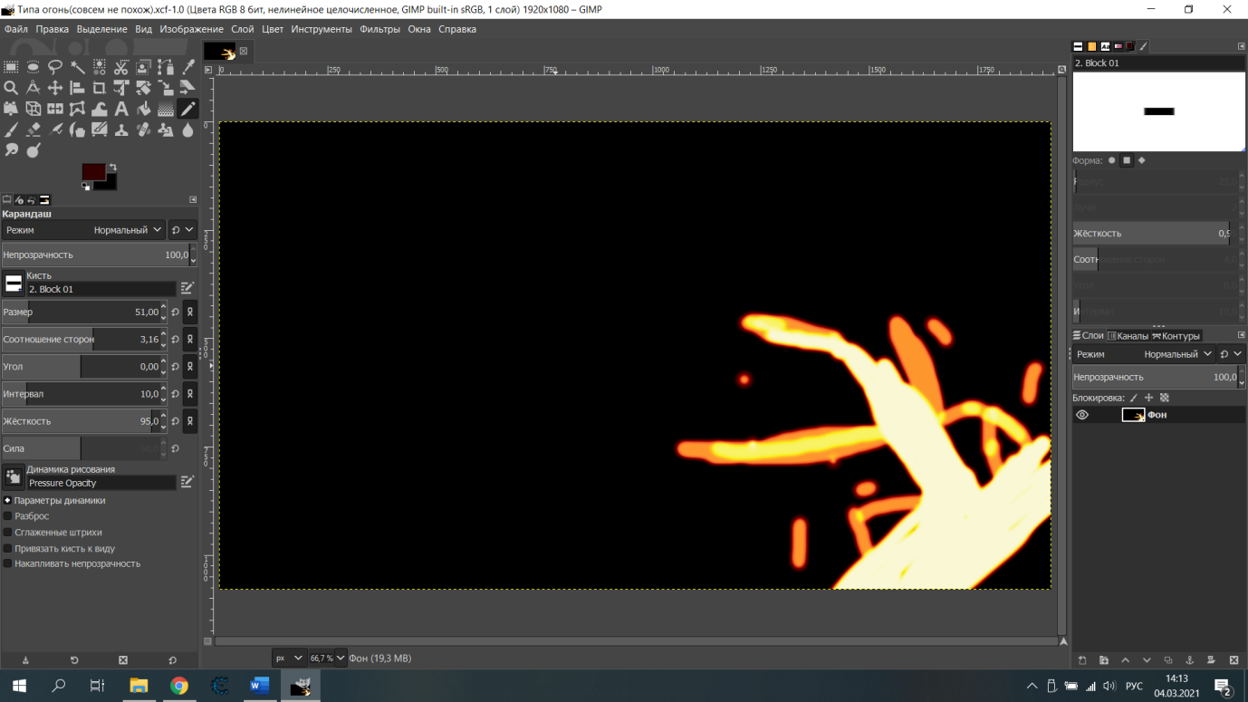

Рисунок 13.2 – огонь.

Задание 3: Нарисовать салют

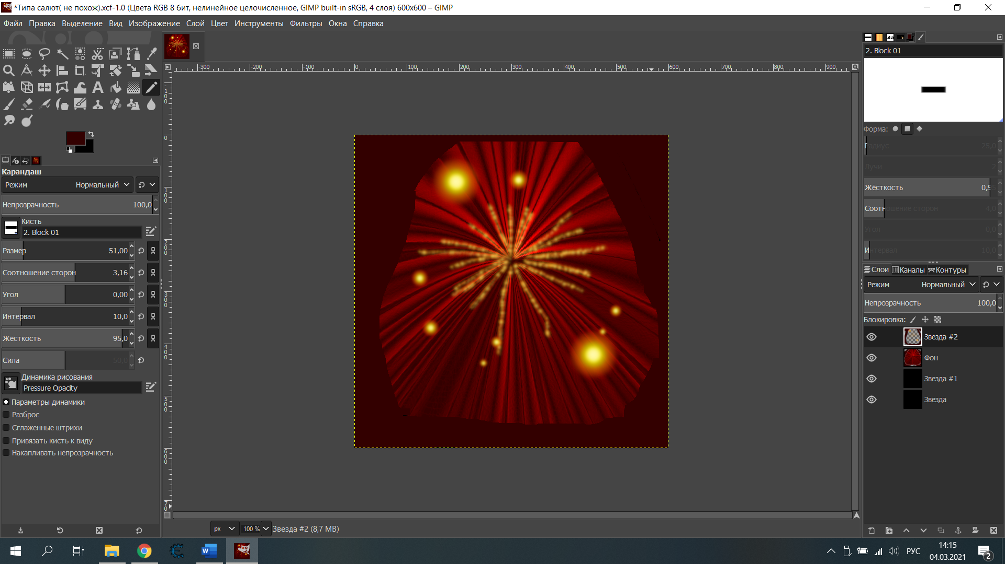

Рисунок 13.3 – салют.

Вывод: Применял полученные навыки в редакторе GIMP.